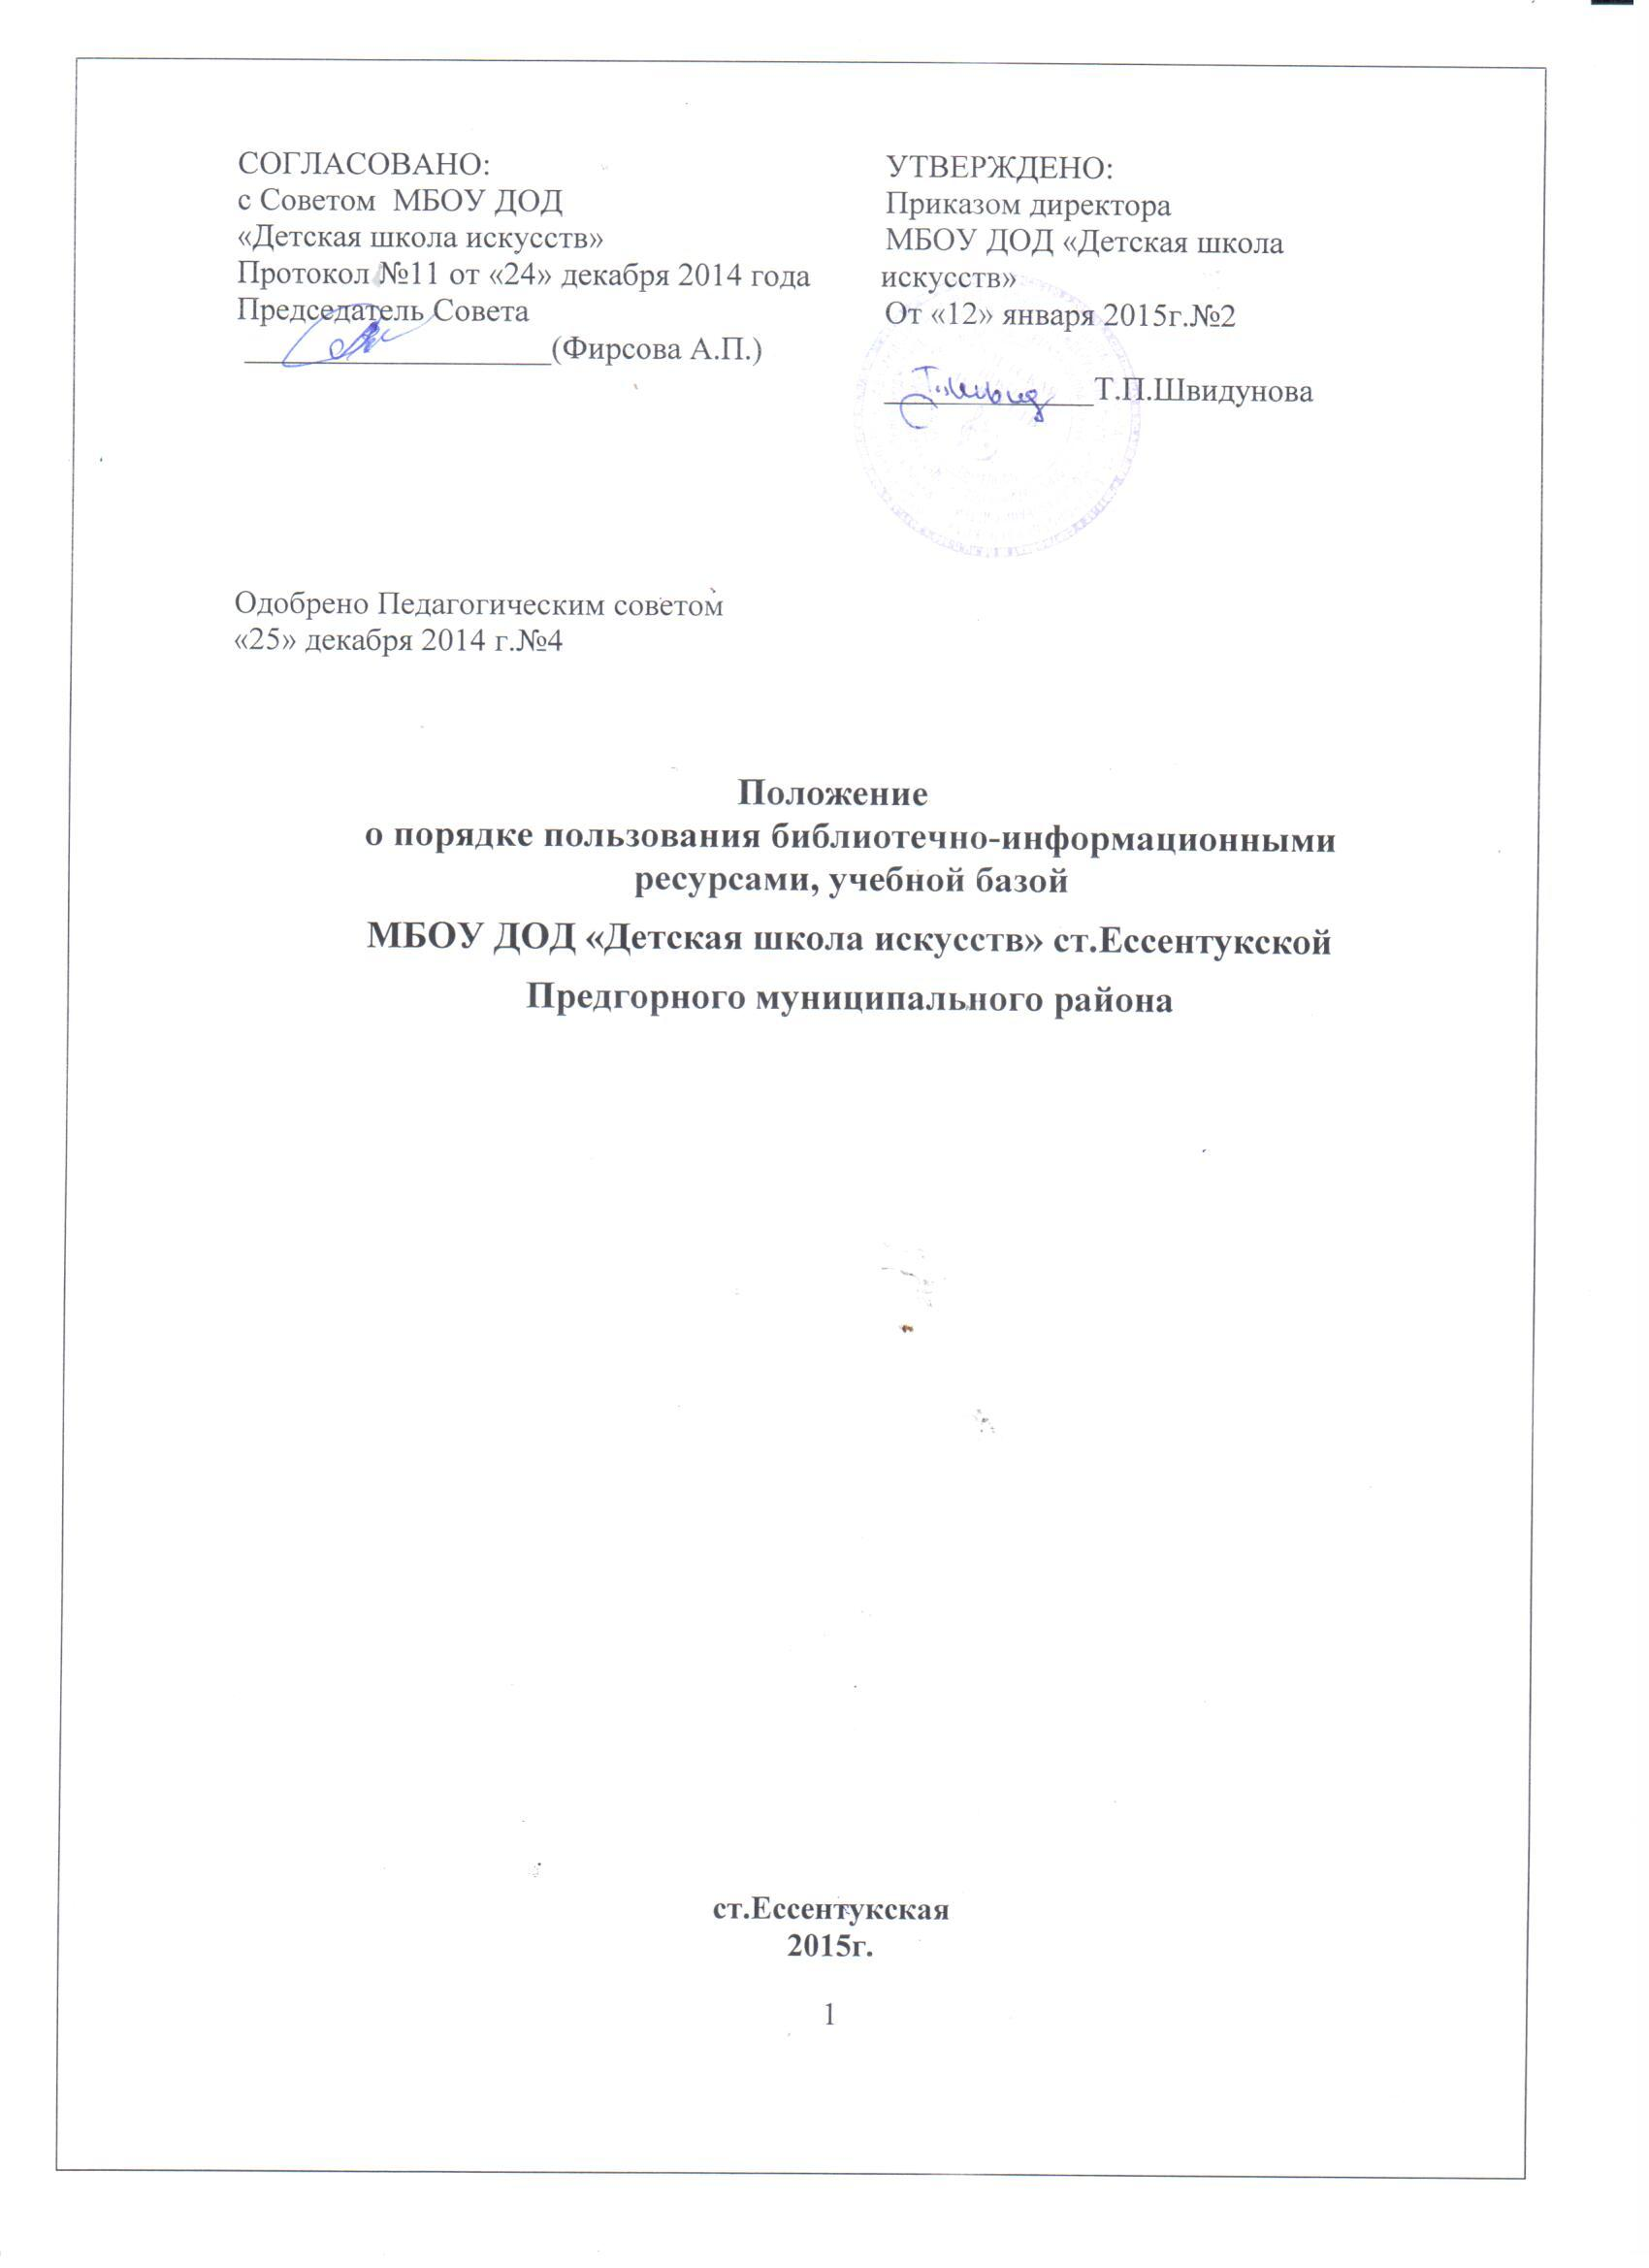

1. Общие положения
1.1.Положение разработано в соответствии с пунктом 20,21 части 1 статьи 34; и частью 3 статьи 35 Федерального закона № 273-ФЗот 29 декабря 2012 г. «Об образовании в Российской Федерации» и регулирует порядок пользования библиотечно-информационными ресурсами, учебной базой муниципального бюджетного образовательного учреждения дополнительного образования детей «Детская школа искусств» станицы Ессентукской (далее – Школы).
1.2.Обучающимся предоставляются академические права на бесплатное пользование библиотечно-информационными ресурсами, учебной, базой Школы.
2.Порядок пользования библиотечно-информационными ресурсами
2.1.Библиотека школы включена в воспитательно-образовательный процесс в целях обеспечения права участников образовательного процесса на бесплатное пользование библиотечно-информационными ресурсами.
2.2.Цели библиотеки соотносятся с целями Школы: формирование основ базовой культуры личности, всестороннее развитие обучающихся в соответствии с возрастными и индивидуальными особенностями, подготовка детей к жизни в современном обществе.
2.3.Библиотека Школы представляет собой отдельное помещение, оснащенное библиотечными стеллажами, шкафами, столом, стульями.
Библиотечный фонд представлен нотной литературой, учебной литературой, альбомами по изобразительному искусству и методической литературой по всем разделам воспитания, развития и обучения в Школе, а также другими информационными ресурсами на различных носителях (бумажном (книжный, нотный фонд, фонд периодических изданий), цифровом (CDдиски) и других).
2.4.Школа несет ответственность за содержание информации, представленной в библиотеке.
2.5.Обслуживание участников образовательного процесса организуется в соответствии с правилами техники безопасности и противопожарными, санитарно-гигиеническими требованиями.
2.6.Основными задачами библиотеки являются: обеспечение участникам образовательного процесса – обучающимся, педагогическим работникам, родителям (законным представителям) – доступа к информации, культурным ценностям посредством пользования библиотечноинформационными ресурсами Школы на различных носителях: бумажном (книжный, нотный фонд, фонд периодических изданий), магнитном (фонд аудио- и видеокассет), цифровом (CD-диски) и других.
2.7.Основными функциями библиотеки в Школе являются:
-формирование фонда библиотечно-информационных ресурсов Школы;
-создание информационной продукции: организация и ведение справочно-библиографического аппарата (алфавитных, систематических каталогов, картотек), разработка рекомендательных библиографических пособий (списков, обзоров, указателей и т. п.);
-библиотечно-информационное обслуживание преподавателей и обучающихся Школы:
    - предоставление литературы, информационных ресурсов на различных носителях;
    - выявление информационных потребностей и удовлетворение запросов, связанных с воспитанием, развитием и обучением детей;
    - удовлетворение запросов пользователей и информирование о новых поступлениях в библиотеку.
    - систематический контроль своевременного возврата в библиотеку документов из фонда и выполнения пользователями Правил пользования библиотекой;
    - обеспечение режима работы в соответствии с потребностями пользователей и требованиями руководства Школы.
2.8.Организация деятельности библиотеки
-общее руководство деятельностью библиотеки осуществляет директор Школы. Руководство библиотекой осуществляет ответственное лицо, назначенное директором Школы, который несет ответственность в пределах своей компетенции перед директором Школы, обучающимися и их родителями (законными представителями) за организацию и результаты деятельности библиотеки;
-структура библиотеки включает в себя индивидуальное обслуживание преподавателей и обучающихся Школы;
-библиотечно-информационное обслуживание осуществляется в соответствии с учебными и воспитательными планами Школы;
-режим работы библиотеки определяется ответственным лицом в соответствии с правилами внутреннего распорядка и режимом работы Школы.
2.9. Пользователи библиотеки имеют право:
получать полную информацию о составе библиотечного фонда; пользоваться справочно-библиографическим аппаратом библиотеки; получать консультационную помощь в поиске и выборе источников
информации; получать во временное пользование (на срок обучения в соответствии с программой) печатные издания, учебную, методическую литературу и другие источники информации; обращаться для разрешения конфликтной ситуации к директору
Школы; редкие и ценные книги, альбомы, единственные экземпляры справочных изданий выдаются только в читальном зале.
2.10. Пользователи библиотеки обязаны:
- соблюдать правила пользования библиотекой;
- бережно относиться к библиотечному фонду (не вырывать, не загибать страницы, не делать в книгах подчеркиваний, пометок), иным документам на различных носителях, оборудованию, инвентарю;
- поддерживать порядок расстановки литературы в открытом доступе библиотеки, расположения карточек в каталогах и картотеках;
- расписываться в журнале учета библиотеки за каждую полученную книгу
- возвращать взятые документы из фонда в установленный библиотекой срок;
- не выносить из помещения библиотеки документы без записи в принятых библиотекой формах учета;
- при получении документов из фонда пользователь обязан тщательно их просмотреть и в случае обнаружения каких-либо дефектов сообщить об этом библиотекарю, который обязан сделать на них соответствующие пометки;
- при выпуске из Школы обучающиеся обязаны вернуть в библиотеку все числящиеся за ними книги;
- пользователи, нарушившие Правила пользования библиотекой, могут быть лишены права пользования на срок, установленный библиотекой. За особые нарушения, предусмотренные действующим законодательством, пользователи несут административную, гражданско-правовую или уголовную ответственность.
2.11.Правила замены утерянной литературы:
    - в случае утери или порчи книг или других произведений печати из фонда библиотеки читатель в соответствии с Постановлением Правительства РФ от 14.08.92 г. № 595, обязан заменить их идентичными утерянным либо произведениями печати, признанными библиотекой равноценными. При невозможности замены утраченного издания возмещается его реальная рыночная стоимость.
    - утерянные учебно-методические пособия могут быть заменены их ксерокопиями или сканами.
    - замена утраченных изданий производится по месту их выдачи.
3.Порядок пользования учебной базой Школы
3.1. Учебная база Школы включает классы для индивидуальных и групповых занятий, актовый зал, вспомогательные помещения (хранилище для музыкальных инструментов и др.).
3.2.Учебные классы оборудованы музыкальными инструментами, мебелью, техническими средствами обучения, наглядными пособиями.
3.3.Обучающиеся имеют право на бесплатное пользование учебной базой Школы.
3.4.Обучающиеся обязаны: бережно относиться к имуществу Школы, беречь оборудование и технические средства обучения, музыкальные инструменты, мебель, инвентарь, и прочее имущество.
3.5.В случае порчи имущества Школы обучающиеся привлекаются к дисциплинарной ответственности. Родители (законные представители) обучающихся обязаны возместить ущерб, нанесенный Школе.

